المملكة العربية السعودية

15

اختبار حاسب آلي الفترة الثانية الصف الاول متوسط

الفصل : ............

اسم الطالب : .........................................................

ادارة التربية والتعليم بـ

مدرسة ............

الجزء النظري

السؤال الاول :

1. عرف ما يلي :

2.5

صف الارتكاز :...................................................................................................................................

2.5

الصف السفلي : ...................................................................................................................................

الجزء العملي

السؤال الاول :

1. اذكر اسم الصف التالي وقم بترتيب احرفه على اصابع اليدين :

2

اسم الصف :

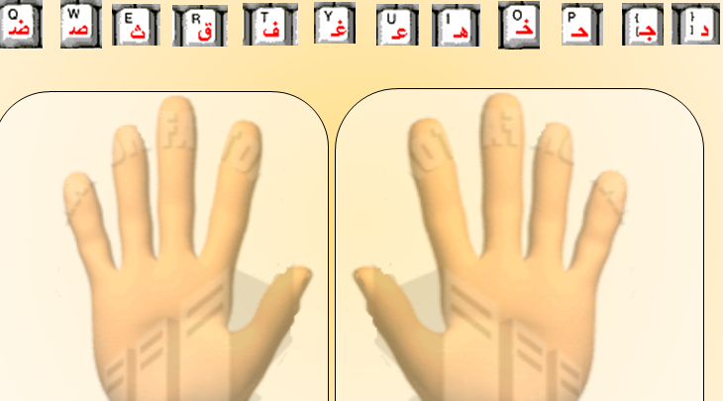

5

1. اطبع النص التالي من خلال برنامج المفكرة او برنامج الوورد مع توزيع اصابعك على الاحرف بالشكل الصحيح :

ظفر وائل على جائزة قيمة ظفر وائل على جائزة قيمة ظفر وائل على جائزة قيمة ظفر وائل على جائزة قيمة ظفر وائل على جائزة قيمة

ظفر وائل على جائزة قيمة ظفر وائل على جائزة قيمة ظفر وائل على جائزة قيمة ظفر وائل على جائزة قيمة ظفر وائل على جائزة قيمة

3

الجمل يتحمل العطش اياماً عديدة الجمل يتحمل العطش اياماً عديدة الجمل يتحمل العطش اياماً عديدة الجمل يتحمل العطش اياماً عديدة

الجمل يتحمل العطش اياماً عديدة الجمل يتحمل العطش اياماً عديدة الجمل يتحمل العطش اياماً عديدة الجمل يتحمل العطش اياماً عديدة

من مكارم الأخلاق أن تعفوا عند المقدرة من مكارم الأخلاق أن تعفوا عند المقدرة من مكارم الأخلاق أن تعفوا عند المقدرة

من مكارم الأخلاق أن تعفوا عند المقدرة من مكارم الأخلاق أن تعفوا عند المقدرة من مكارم الأخلاق أن تعفوا عند المقدرة